**Lista de exercícios de Redes Industriais 1.o Bimestre**

**Engenharia de Computação 2019**

1. O diagrama abaixo apresenta o modelo RM-OSI. Explique as características e vantagens de uma arquitetura de redes em camadas.



1. Fale sobre as responsabilidades e características de cada uma das camadas do modelo RM-OSI. (busque nos materiais da Aula 1 e da Aula 2 – pdf)
2. Quais as semelhanças e diferenças entre o modelo RM-OSI e o modelo TCP/IP?
3. Qual a diferença de uma rede TCP/IP e uma rede industrial?
4. O diagrama da figura abaixo representa a transmissão e recepção de uma mensagem “m” do sistema fonte para o sistema destino. Explique as transformações sofridas pela mensagem “m” desde sua saída da camada de aplicação (7) do sistema fonte até a camada de aplicação (7) do sistema destino.

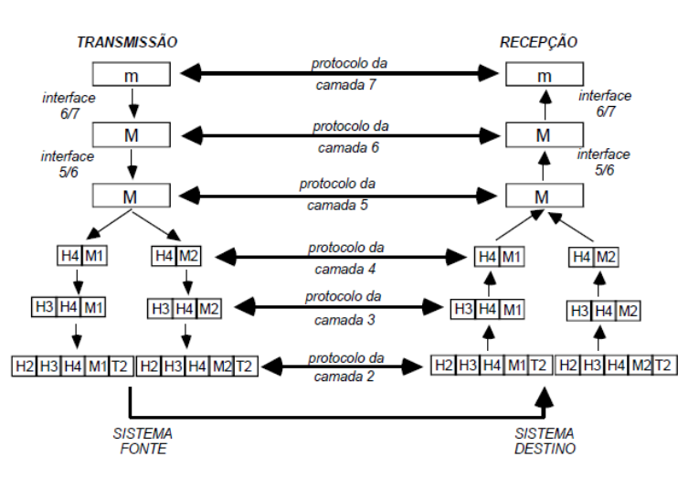

1. Explique o que são primitivas de serviço e cite e explique as quatro classes existentes.
2. Quais razões que fazem uma rede industrial ser implementada com uma versão reduzido do modelo RM-OSI?
3. Quais são os objetivos da Automação?
4. Quais são as razões que motivam a integração de sistemas no contexto da automação industrial?
5. O que são redes industriais e quais são os requisitos de comunicação fabril?
6. Quais são as motivações para as redes industriais serem diferentes das redes de comunicação digital e quais são as características que as redes industriais devem ter que as diferem de uma rede de comunicação digital?
7. Por que uma rede industrial geralmente é uma rede local?
8. Dentro da classificação de redes industriais, identifique cada um dos diagramas com o tipo de controle.

a)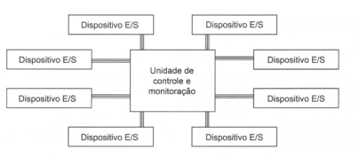

b)

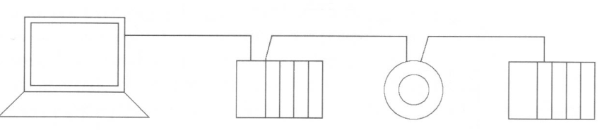

c) 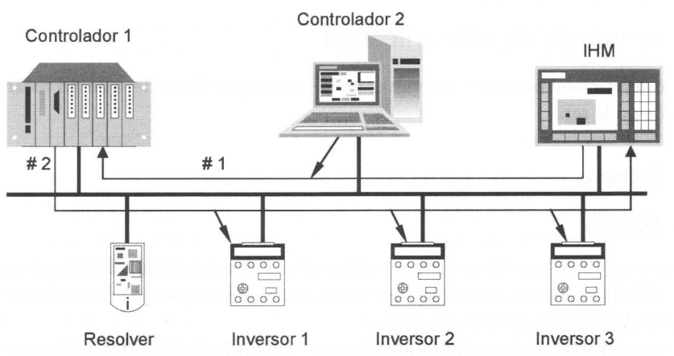

d) 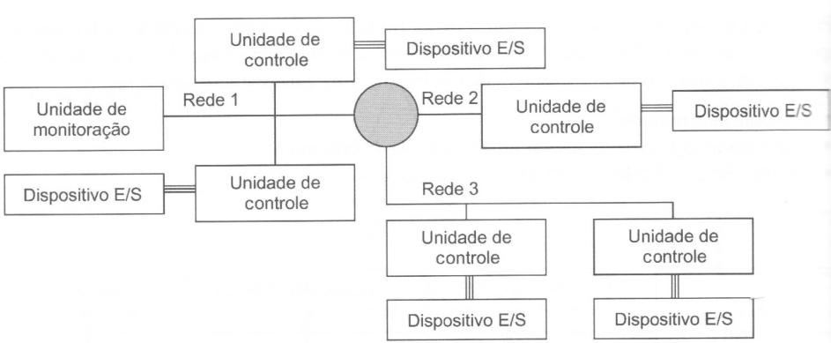

1. Por que existem diversos padrões de redes industriais? Quais são os elementos que normalmente há divergência de opiniões que motivam a criação de novos padrões?
2. Defina os 5 tipos de redes industriais (*fieldbus*).
3. O que é um CLP e para que serve?
4. Explique o diagrama da figura abaixo por meio de um exemplo de uma indústria que você conheça (se não conhecer assista aos vídeos!)
5. O que são sistemas SCADA?
6. Fale sobre a evolução da arquitetura das instalações industriais e como a introdução de barramentos de campo trouxeram vantagens a arquitetura atual.

|  |  |
| --- | --- |
| Arquitetura tradicional | Arquitetura Atual |
|  |  |

1. Por que utilizar um barramento de campo (*fieldbus*)?
2. Descreva 3 critérios para escolha de protocolos para barramentos de campo.
3. O Sensorbus é a rede industrial de mais baixo nível, associada aos sensores e a ASI é um padrão de sensorbus.
   1. Como cada elemento é definido dentro deste padrão?
   2. Como é definido pelo protocolo o acesso ao meio físico?
   3. Como a falha de um elemento da rede pode provocar a queda de todo o sistema?
   4. Qual é a topologia deste padrão que minimiza que a falha de um elemento provoque a queda de todo sistema?
4. Faça uma comparação do CAN e do Sensorbus em termos de:

|  |  |  |
| --- | --- | --- |
|  | Sensorbus | CAN |
| Endereçamento e identificação dos elementos na rede |  |  |
| Protocolo |  |  |
| Tamanho de mensagens |  |  |
| Acesso ao meio de transmissão (meio físico) |  |  |
| Tolerância a falhas de elementos em relação ao sistema como um todo |  |  |
| Estratégias de controle e verificação de erro |  |  |